Efektivitas Model Discovery Learning untuk Meningkatkan Motivasi dan Hasil Belajar Siswa Sekolah Dasar

**Abdullah Rasyid1, Siti Halimatus Sa’diyah2, Eriec Haryanti3**

1PPG PGSD Universitas PGRI Kanjuruhan Malang, Indonesia

2Universitas PGRI Kanjuruhan Malang, Indonesia

3SDN Polehan 2 Malang

[*ppg.abdullahrasyid99330@program.belajar.id1*](mailto:ppg.abdullahrasyid99330@program.belajar.id1)

[*halimatus@unikama.ac.id2*](mailto:halimatus@unikama.ac.id2)

*eriecharyanti@gmail.com3*

**Abstract:** An effective learning process is not only characterized by students' ability to understand the material, but also the extent to which the learning is able to generate high learning motivation. This study aims to determine the effectiveness of the discovery learning model in improving the motivation and learning outcomes of elementary school students. This research method is classroom action research with three cycles. Participants in this study were 25 grade 5 students. The learning motivation questionnaire in this study was adapted from Irwandi (2021) with a Cronbach's alpha of 0.893. The results of this study are that the discovery learning model can improve motivation and learning outcomes in elementary school students. This can be seen from 1) The learning motivation of students with a high category increased from 16.67% to 42.86%, while students with moderate learning motivation decreased from 50% to 23.81%, and students with low learning motivation did not have a significant increase or decrease. 2) There was a significant increase in the average value of students from 75 to 97.

*Key Words:* *Discovery Learning, Motivation, Learning Outcomes*

**Abstrak:** Proses pembelajaran yang efektif tidak hanya ditandai oleh kemampuan siswa dalam memahami materi, tetapi juga sejauh mana pembelajaran tersebut mampu membangkitkan motivasi belajar yang tinggi. Penelitian ini bertujuan untuk mengetahui keefektivan model discovery learning dalam meningkatkan motivasi dan hasil belajar siswa sekolah dasar. Metode penelitian ini adalah penelitian tindakan kelas dengan tiga siklus. Partisipan dalam penelitian ini adalah 25 siswa kelas 5. Angket motivasi belajar dalam penelitian ini diadaptasi dari Irwandi (2021) dengan cronbach’s alpha sebesar 0.893. Hasil penelitian ini yaitu model discovery learning dapat meningkatkan motivasi dan hasil belajar pada siswa sekolah dasar. Hal ini dapat dilihat dari 1) Motivasi belajar siswa dengan kategori tinggi mengalami kenaikan dari 16.67% menjadi 42,86%, sementara siswa dengan motivasi belajar sedang mengalami penurunan dari 50% menjadi 23,81%, dan siswa dengan motivasi belajar rendah tidak terdapat kenaikan atau penurunan yang signifikan. 2) Terdapat kenaikan nilai yang signifikan pada rata-rata siswa dari 75 menjadi 97.

Kata kunci: *Discovery Learning*, Motivasi, Hasil Belajar

Pendahuluan

Proses pembelajaran yang efektif tidak hanya ditandai oleh kemampuan siswa dalam memahami materi, tetapi juga sejauh mana pembelajaran tersebut mampu membangkitkan motivasi belajar yang tinggi. Pada jenjang sekolah dasar, pembentukan fondasi motivasi belajar yang kuat sangat penting karena akan berpengaruh terhadap proses belajar siswa di jenjang pendidikan selanjutnya. Namun, berdasarkan hasil observasi di beberapa sekolah dasar, masih banyak ditemukan masalah terkait rendahnya motivasi belajar siswa. Hal ini ditunjukkan melalui rendahnya partisipasi siswa dalam kegiatan pembelajaran, kurangnya inisiatif untuk bertanya atau berpendapat, serta rendahnya hasil belajar.

Salah satu faktor yang dapat mempengaruhi motivasi dan hasil belajar siswa adalah model pembelajaran yang digunakan oleh guru. Model pembelajaran yang konvensional sering kali membuat siswa pasif dan cenderung tidak terlibat secara aktif dalam proses belajar. Dalam rangka meningkatkan motivasi dan hasil belajar siswa, diperlukan model pembelajaran yang lebih interaktif dan berpusat pada siswa. Salah satu model pembelajaran yang dianggap efektif untuk tujuan tersebut adalah model *Discovery Learning*.

Discovery learning adalah suatu model dan strategi pembelajaran yang fokus pada keaktifan siswa dan pemberian pengalaman belajar secara langsung (Dewey, 1997; Piaget, 1954). Model ini menekankan pada penemuan pengetahuan oleh siswa sendiri melalui proses eksplorasi, investigasi, dan penyelesaian masalah. Model ini mendorong siswa untuk berpikir kritis, kreatif, dan mandiri dalam menemukan konsep-konsep baru, sehingga dapat meningkatkan motivasi intrinsik mereka dalam belajar. Selain itu, penelitian yang dilakukan oleh Andriani (2019), Anisa et al. (2017), Apriyadi & Sukmawati (2020), dan Subagio et al. (2021) menunjukkan bahwa penerapan *Discovery Learning* dapat meningkatkan motivasi belajar siswa. Sementara penelitian yang dilakukan oleh Rosyiddin & Johan (2022), Haryati et al. (2021), Lestari et al. (2023), Maskuri (2014), Syifa et al. (2024) menunjukkan bahwa penerapan *Discovery Learning* dapat meningkatkan hasil belajar siswa.

Meskipun banyak penelitian yang telah membuktikan efektivitas model *Discovery Learning* dalam meningkatkan motivasi dan hasil belajar siswa, namun penerapannya di sekolah dasar masih belum optimal. Oleh karena itu, perlu dilakukan penelitian lebih lanjut mengenai efektivitas model ini dalam meningkatkan motivasi dan hasil belajar siswa sekolah dasar. Penelitian ini diharapkan dapat memberikan kontribusi dalam pengembangan metode pembelajaran yang lebih inovatif dan efektif, serta memberikan wawasan kepada guru dalam memilih model pembelajaran yang sesuai dengan karakteristik siswa.

Tujuan penelitian ini yaitu untuk mengetahui keefektivan model *discovery learning* dalam meningkatkan motivasi dan hasil belajar siswa sekolah dasar. Penelitian ini tidak banyak diteliti pada jenjang sekolah dasar sehingga menambah informasi baru dalam dunia pendidikan. Manfaat penelitian ini yaitu menunjukkan bahwa model discovery learning dapat meningkatkan motivasi dan belajar siswa.

Metode

Penelitian ini adalah penelitian tindakan kelas (PTK) yang dilakukan untuk mengetahui keefektivan model *discovery learning* dalam meningkatkan motivasi dan hasil belajar siswa sekolah dasar. Jumlah partisipan dalam penelitian ini sebanyak 25 siswa kelas 5. Angket motivasi belajar dalam penelitian ini diadaptasi dari Irwandi (2021) dengan cronbach’s alpha sebesar 0.893. Pengumpulan data dilakukan dengan menggunakan angket, observasi, dan dokumen. Data dianalisis menggunakan bantuan SPSS 16.0.

Hasil dan Pembahasan

1. Pra Penelitian

|  |  |  |
| --- | --- | --- |
| Kategori | Jumlah | Presentase |
| Rendah | 8 | 33.333 % |
| Sedang | 12 | 50 % |
| Tinggi | 4 | 16.667 % |

Tabel 1. Data demografi motivasi belajar siswa pada pra penelitian awal

Data demografi motivasi belajar pada pra penelitian awal menunjukkan siswa dengan motivasi belajar rendah memiliki presentase 33.33%, siswa dengan motivasi belajar sedang memiliki presentase 50%, dan siswa dengan motivasi belajar tinggi memiliki presentase 16.67%.

|  |  |  |
| --- | --- | --- |
| Kategori | Jumlah | Presentase |
| Rendah | 9 | 42.857 % |
| Sedang | 8 | 38.095 % |
| Tinggi | 4 | 19.048 % |

Tabel 2. Data demografi motivasi belajar siswa pada pra penelitian akhir

Data demografi motivasi belajar pada pra penelitian akhir menunjukkan siswa dengan motivasi belajar rendah memiliki presentase 42.86%, siswa dengan motivasi belajar sedang memiliki presentase 38.1%, dan siswa dengan motivasi belajar tinggi memiliki presentase 19.05%.

2. Penelitian Siklus 1

|  |  |  |
| --- | --- | --- |
| Kategori | Jumlah | Presentase |
| Rendah | 4 | 30.7692 % |
| Sedang | 5 | 38.4615 % |
| Tinggi | 4 | 30.7692 % |

Tabel 3. Data demografi motivasi belajar siswa pada penelitian siklus 1

Data demografi motivasi belajar pada penelitian siklus 1 menunjukkan siswa dengan motivasi belajar rendah memiliki presentase 30.77%, siswa dengan motivasi belajar sedang memiliki presentase 38.46%, dan siswa dengan motivasi belajar tinggi memiliki presentase 30.77%.

3. Penelitian Siklus 2

|  |  |  |
| --- | --- | --- |
| Kategori | Jumlah | Presentase |
| Rendah | 5 | 27.778 % |
| Sedang | 8 | 44.444 % |
| Tinggi | 5 | 27.778 % |

Tabel 4. Data demografi motivasi belajar siswa pada penelitian siklus 2

Data demografi motivasi belajar pada penelitian siklus 2 menunjukkan siswa dengan motivasi belajar rendah memiliki presentase 27.78%, siswa dengan motivasi belajar sedang memiliki presentase 44.44%, dan siswa dengan motivasi belajar tinggi memiliki presentase 27.78%.

4. Penelitian Siklus 3

|  |  |  |
| --- | --- | --- |
| Kategori | Jumlah | Presentase |
| Rendah | 7 | 33.3333 % |
| Sedang | 5 | 23.8095 % |
| Tinggi | 9 | 42.8571 % |

Tabel 5. Data demografi motivasi belajar siswa pada penelitian siklus 3

Data demografi motivasi belajar pada penelitian siklus 3 menunjukkan siswa dengan motivasi belajar rendah memiliki presentase 33.33%, siswa dengan motivasi belajar sedang memiliki presentase 23.81%, dan siswa dengan motivasi belajar tinggi memiliki presentase 42.86%.

5. Kurva Motivasi dan Hasil Belajar

Gambar 1. Kurva Presentase Motivasi Belajar Siswa

Motivasi belajar siswa dengan kategori tinggi mengalami kenaikan dari 16.67% menjadi 42,86%, sementara siswa dengan motivasi belajar sedang mengalami penurunan dari 50% menjadi 23,81%, dan siswa dengan motivasi belajar rendah tidak terdapat kenaikan atau penurunan yang signifikan.

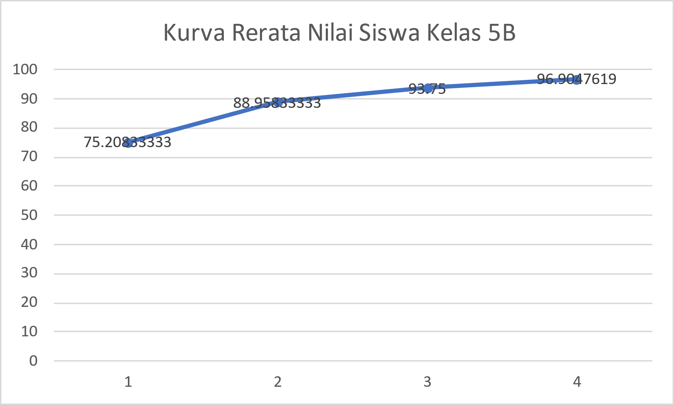

Gambar 2. Kurva Rerata Nilai Siswa Kelas 5B

Data diatas menunjukkan kenaikan nilai yang signifikan pada rata-rata siswa dari 75 menjadi 97.

Kenaikan pada motivasi dan hasil belajar siswa karena diterapkannya pembelajaran *discovery*. Model *discovery learning* merupakan salah satu pendekatan pembelajaran yang mendorong siswa untuk aktif mencari dan menemukan pengetahuan sendiri melalui eksplorasi, percobaan, dan penemuan konsep-konsep baru. Teori ini menekankan pentingnya belajar aktif dan konstruktif di mana siswa bukan sekadar penerima informasi pasif, melainkan pencari dan pengolah informasi. Menurut Bruner, pembelajaran yang bermakna terjadi ketika siswa terlibat langsung dalam proses penemuan konsep. Pembelajaran *discovery* mendorong siswa untuk melakukan eksplorasi terhadap materi pelajaran, menemukan solusi atau konsep secara mandiri dengan bimbingan minimal dari guru, hingga menggunakan kemampuan berpikir kritis untuk menganalisis masalah dan mencari solusi.

Menurut Thobroni & Mustofa (2015) Teori konstruktivisme memberikan keaktifan terhadap manusia untuk belajar menemukan sendiri kompetensi, pengetahuan atau teknologi, dan hal lain yang diperlukan guna mengembangkan dirinya. Oleh sebab itu, siswa akan lebih termotivasi ketika mereka merasa memiliki kendali atas pembelajaran mereka. Model *discovery learning* juga efektif dalam meningkatkan hasil belajar siswa, baik secara kognitif, afektif, maupun psikomotorik. Dengan menemukan konsep sendiri, siswa memiliki pemahaman yang lebih mendalam karena mereka tidak sekadar menghafal, melainkan memahami konsep secara menyeluruh.

Kesimpulan

Dari pemaparan diatas dapat disimpulkan bahwa model *discovery learning* dapat meningkatkan motivasi dan hasil belajar pada siswa sekolah dasar. Hal ini dapat dilihat dari 1) Motivasi belajar siswa dengan kategori tinggi mengalami kenaikan dari 16.67% menjadi 42,86%, sementara siswa dengan motivasi belajar sedang mengalami penurunan dari 50% menjadi 23,81%, dan siswa dengan motivasi belajar rendah tidak terdapat kenaikan atau penurunan yang signifikan. 2) Terdapat kenaikan nilai yang signifikan pada rata-rata siswa dari 75 menjadi 97.

Daftar Rujukan

Andriani, E. F. (2019). Peningkatan Motivasi Belajar IPA Menggunakan Metode Pembelajaran Discovery Learning. *Jurnal Pendidikan Guru Sekolah Dasar Edisi 14 Tahun Ke-8 2019 PENINGKATAN*, 1416–1423. https://journal.student.uny.ac.id/index.php/pgsd/article/view/15186%0Ahttps://journal.student.uny.ac.id/index.php/pgsd/article/viewFile/15186/14705

Anggun Apriliani Zahra Rosyiddin, Riche Cynthia Johan, D. M. (2022). Inovasi Kurikulum Dalam. *Inovasi Kurikulum*, *19 (1) (20*(2), 196–207.

Anisa, E. N., Rudibyani, R. B., & Sofya, E. (2017). Pembelajaran Discovery Learning untuk Meningkatkan Kemampuan Metakognisi dan Penguasaan Konsep Siswa pada Materi Larutan Elektrolit dan Non Elektrolit. *Jurnal Pendidikan Dan Pembelajaran Kimia*, *6*(2), 334–346. http://jurnal.fkip.unila.ac.id/index.php/JPK/article/view/13306

Apriyadi, A., & Sukmawati, R. A. (2020). Meningkatkan Motivasi Belajar Siswa Melalui Penerapan Model Discovery Learning Kelas VIII-A SMPN 2 Piani. *Jurnal Ilmiah Pendidikan Fisika*, *4*(2), 58. https://doi.org/10.20527/jipf.v4i2.2110

Dewey, J. (1997). *Democracy and education* (Original w). Simon and Schuster.

Haryati, N., Sudaryanto, & Dian, D. (2021). Discovery Learning Berbantuan Lkpd Interaktif Pada Siswa Kelas Vi Sd Negeri Banyuurip 1 Turi. *Prosiding Pendidikan Profesi Guru*, 1332–1343. http://eprints.uad.ac.id/21479/1/22.

Irwandi, M. I. (2021). *HUBUNGAN MOTIVASI TERHADAP HASIL BELAJAR SISWA PADA MATA PELAJARAN IPS KELAS IV SD NEGERI 040452 KABANJAHE TAHUN PELAJARAN 2020/2021* [UNIVERSITAS QUALITY BERASTAGI]. http://portaluqb.ac.id:808/87/

Lestari, T. D., Mayasari, D., & Untajana, J. R. (2023). Upaya meningkatkan hasil belajar siswa melalui penerapan model pembelajaran discovery learning. *Journal of Didactic Mathematics*, *4*(1), 36–42. https://doi.org/10.34007/jdm.v4i1.1721

Maskuri. (2014). Penerapan Model Discovery Learning. *Paper Knowledge . Toward a Media History of Documents*, 159–172.

Piaget, J. (1954). *Construction of reality in the child*. Basic Books.

Subagio, L., Karnasih, I., & Irvan. (2021). Meningkatkan Motivasi Belajar Siswa Dengan Menerapkan Model Discovery-Learning dan Problem-Based-Learning Berbantuan Geogebra. *Jurnal Pendidikan Matematika Raflesia*, *06*(02), 15–26. https://ejournal.unib.ac.id/index.php/jpmr

Syifa, F., Januarsi, T. D., & Subali, B. (2024). *Penerapan Discovery Learning Menggunakan LKPD untuk Meningkatkan Hasil Belajar IPA dan Keterampilan Kolaborasi Siswa Materi Ekologi dan Keaneragaman Hayati Kelas VII SMP Negeri 16 Semarang*. 607–613.

Thobroni, & Mustofa. (2015). *Belajar & Pembelajaran, Teori dan Praktik*. ArRuzz Media.